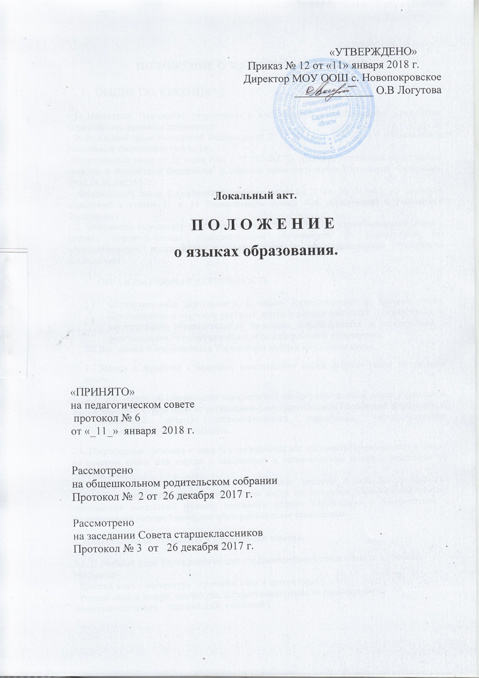

**ПОЛОЖЕНИЕ О ЯЗЫКАХ ОБРАЗОВАНИЯ.**

1. ОБЩИЕ ПОЛОЖЕНИЯ

1.1. Настоящее Положение разработано в соответствии с требованиями следующих нормативных правовых документов:

- Федеральный закон Российской Федерации от 29.12.2012г. № 273-ФЗ «Об образовании в Российской Федерации» (ч.6 ст.14),

- Федеральный закон от 25 июля 2002 г. N 115-ФЗ "О правовом положении иностранных граждан в Российской Федерации" (Собрание законодательства Российской Федерации, 2002, N 30, ст. 3032),

- Федеральный закон Российской Федерации от 03.08.2018г. № 317-ФЗ «О внесении изменений в статьи 11 и 14 Федерального закона «Об образовании в Российской Федерации»

1.2. Положение определяет язык образования в МОУ ООШ с. Новопокровское (далее - школа), осуществляющая образовательную деятельность по реализуемым ею образовательным программам, в соответствии с законодательством Российской Федерации.

1. ОБРАЗОВАТЕЛЬНАЯ ДЕЯТЕЛЬНОСТЬ.
   1. Образовательная деятельность в школе осуществляется на русском языке. Преподавание и изучение русского языка в рамках имеющих государственную аккредитацию образовательных программ осуществляется в соответствии с федеральными государственными образовательными стандартами.
   2. Все записи в документации Учреждения ведутся на русском языке.

2.3.Записи в журналах с ведением иностранного языка, ведутся также на русском языке.

* 1. .Документы об образовании оформляются на государственном языке Российской Федерации, если иное не установлено законодательством Российской Федерации, и заверяются печатью образовательного учреждения, осуществляющей образовательную деятельность.

2.4. Иностранные граждане и лица без гражданства все документы представляют в школу на русском языке или вместе с заверенным в установленном порядке переводом на русский язык.

2.5.Граждане Российской Федерации, иностранные граждане и лица без гражданства получают образование в школе на русском языке по основным общеобразовательным программам начального общего, основного общего образования в соответствии с федеральными государственными образовательными стандартами.

**3. Информация об изучаемых в Учреждении языках.**

3.1. В учебный план Учреждения входят следующие предметные области и учебные предметы:

- Русский язык и литература – (русский язык и литература);

- Родной язык и родная литература, литературное чтение на родном языке;

-иностранные языки - (английский, немецкий);

3.2.Образовательная деятельность в Учреждении осуществляется на государственном (русском языке) Российской Федерации.

Преподавание и изучение государственного языка Российской Федерации в рамках имеющих государственную аккредитацию образовательных программ осуществляется в соответствии с федеральными государственными стандартами.

3.3. Образование в Учреждении может быть получено на иностранном языке в соответствии с образовательной программой и в порядке, установленном законодательством об образовании и локальными нормативными актами организации, осуществляющей образовательную деятельность.  
  
3.4. Изучение иностранного языка в качестве обязательного предмета начинается со 2 класса.   
3.5. Обучение иностранным языкам на последующих степенях осуществляется в соответствии с требованиями образовательных программ с учетом фактора преемственности обучения.   
3.6 .При наличии условий, педагогических кадров и желанию родителей (законных представителей) в учреждении может быть организовано изучение второго языка на факультативной основе или в виде дополнительных образовательных услуг.

3.7. Выбор языка при приеме (переводе) на обучение по образовательным программам дошкольного образования, осуществляется по заявлениям родителей (законных представителей)

**4 .Заключительные положения.**

4.1.Язык, языки образования определяются нормативными локальными актами организации, осуществляющей образовательную деятельность по реализуемым ею образовательным программам, в соответствии с законодательством Российской Федерации.

4.2.Настоящее положение вступает в силу с момента его утверждения руководителем и согласования с коллегиальными органами управления образовательного учреждения.